9. Deviné, c’est gagné !

Fiche « enseignant »

Niveau : A1  Objectifs communicatifs :  Se décrire / décrire quelqu’un  Objectifs linguistiques :  Le verbe avoir  L’accord des adjectifs  Savoir-faire :  Décrire les joueurs de football et les mascottes par le biais de leur physique, leurs vêtements et des couleurs | Documents utilisés :  Photos de footballeurs et de mascottes sur une grande affiche  Vocabulaire :  Le vocabulaire des couleurs, des vêtements, du physique

Activité 1 : « Qui est qui ? » (≈20 mn)

Mise en route
Demander aux apprenants s’ils savent ce qu’est une mascotte et s’ils en connaissent.

Déroulement
- Remettre aux apprenants la « fiche apprenant ».
- Leur expliquer le principe du jeu : relier les mascottes avec le nom du pays correspondant.
- Quand ils ont fini l’exercice, faire une mise en commun.

Correction
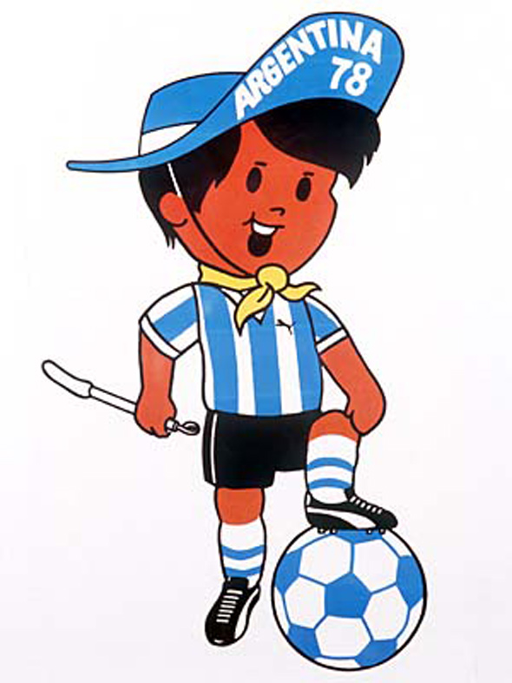 . . Willy, Angleterre, 1966
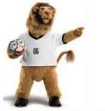 . . Juanito, Mexique, 1970
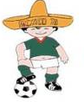 . . Gauchito, Argentine, 1978
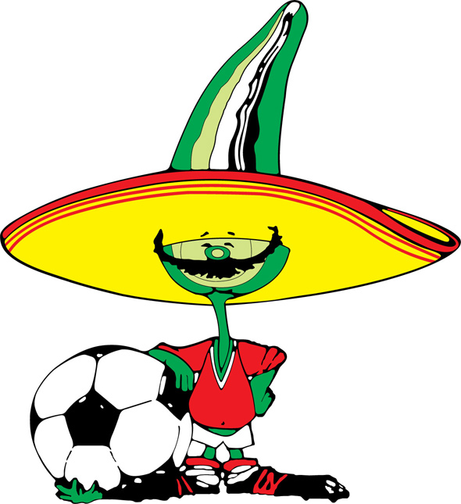 . . Pique, Mexique, 1986
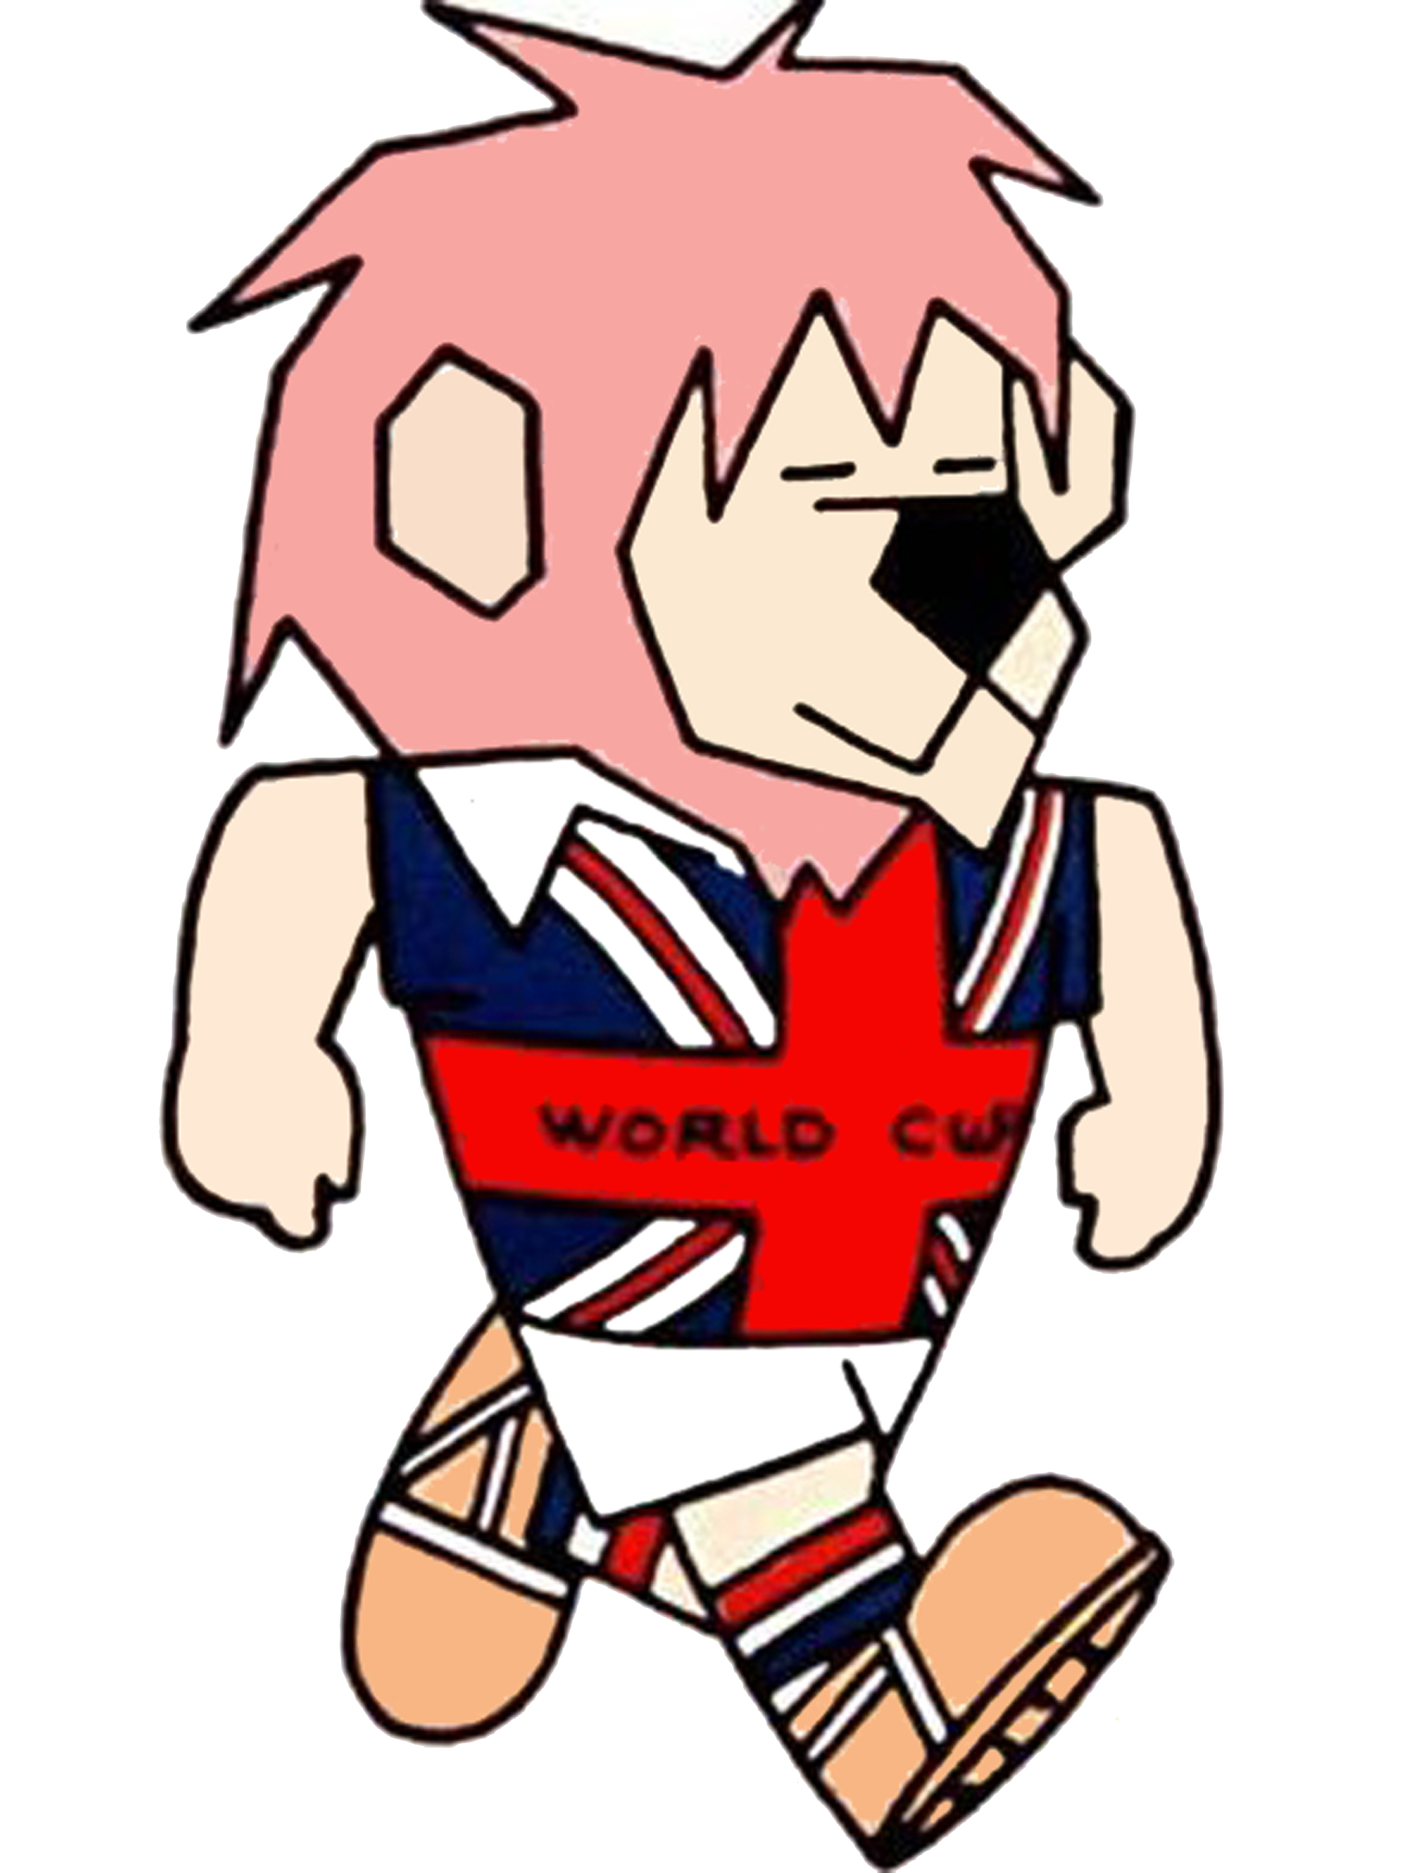 . . Striker, Etats-Unis, 1994
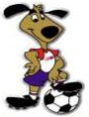 . . Footix, France, 1998
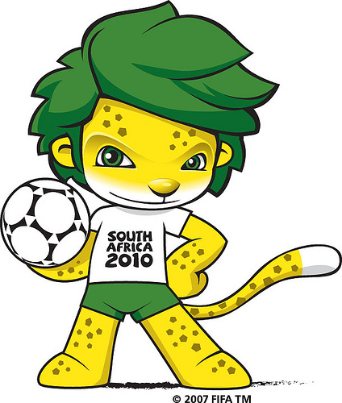 . . Goléo 06, Allemagne, 2006
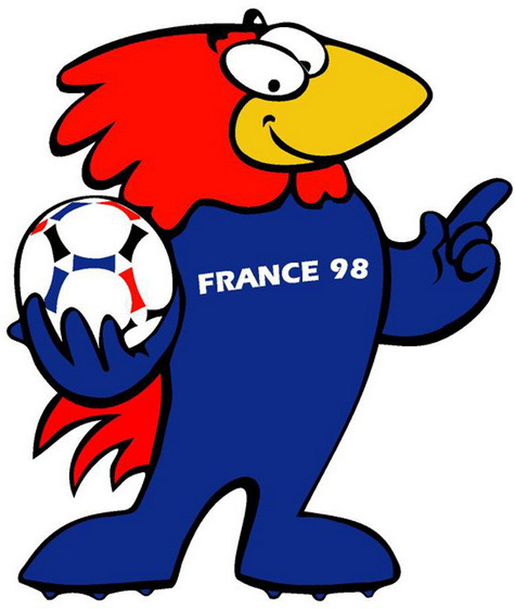 . . Zakumi, Afrique du Sud, 201

Activité 2 : Deviné, c’est gagné !

Mise en route
- Imprimer les cartes en couleur et en double exemplaire :
Afficher le premier exemplaire au tableau sous forme de pancarte
Découper les cartes du second exemplaire
- Demander aux apprenants de former 5 équipes et d’observer les joueurs de football et les mascottes présents sur la pancarte affichée au tableau. Afin de faciliter leur mémorisation, on pourra essayer de décrire chaque joueur et mascotte.
- Expliquer les règles du jeu et donner aux apprenants la fiche « apprenant ». Vous pouvez lire la fiche avec eux pour vérifier qu’ils comprennent bien l’ensemble du vocabulaire.

Règles du jeu
16 cartes de photos de joueurs et de mascottes
Fiche de route (« fiche apprenant »)
5 équipes
- Le but du jeu est de trouver quel joueur ou quelle mascotte les autres équipes ont pioché(e).
- Tour à tour, les équipes sont interrogées par les autres.
- On ne peut poser que des questions dont la réponse est oui ou non.
- Les questions doivent porter uniquement sur le physique et les vêtements (type de vêtements, couleur).
- Les joueurs ne peuvent pas demander deux informations à la fois
ex : Est-ce qu’il a un chapeau noir ?
L’équipe devra poser deux questions pour avoir ces informations :
Est-ce qu’il a un chapeau ? oui/non
Est-ce que le chapeau est noir ? oui /non
- Si une équipe a trouvé le personnage mystère d’une équipe adverse, elle devra attendre son tour pour pouvoir le proposer.
- L’équipe qui trouve le nom de la personne gagne un point.
- Celle qui a le plus de points remporte la partie.

Déroulement
- Distribuer les tableaux à chaque équipe.
- Chaque équipe pioche la carte-photo d’un joueur ou d’une mascotte, et décrit le joueur ou la mascotte pioché(e) dans son tableau.
- Quand tout le monde est prêt, on commence : l’équipe 1 répond aux questions des autres équipes.
- Les autres équipes doivent deviner de quel joueur ou mascotte il s’agit en posant tour à tour une question à laquelle l’équipe 1 répond par oui ou non.
Les questions portent sur les couleurs de la tenue vestimentaire et la description physique.
- L’équipe qui trouve le joueur ou la mascotte le plus vite gagne un point.
- C’est ensuite à l’équipe 2 de répondre aux questions des autres équipes, et ainsi de suite.
- L’équipe qui a le plus de points remporte la partie.

« Deviné, c’est gagné ! »

Fiche « apprenant »

Activité 1 : Qui est qui ?

. . Willy, Angleterre, 1966
. . Juanito, Mexique, 1970
. . Gauchito, Argentine, 1978
. . Pique, Mexique, 1986
. . Striker, Etats-Unis, 1994
. . Footix, France, 1998
. . Goléo 06, Allemagne, 2006
. . Zakumi, Afrique du Sud, 201

Tableau pour les équipes

JOUEUR / MASCOTTE EQUIPE 1
Tenue vestimentaire : De quelles couleurs sont ses vêtements ?
Maillot
Short
Chaussettes
Description physique : Comment est-il ?
Cheveux
Yeux
Taille
Couleur de peau
Signes distinctifs

JOUEUR / MASCOTTE EQUIPE 2
Tenue vestimentaire : De quelles couleurs sont ses vêtements ?
Maillot
Short
Chaussettes
Description physique : Comment est-il ?
Cheveux
Yeux
Taille
Couleur de peau
Signes distinctifs

JOUEUR / MASCOTTE EQUIPE 3
Tenue vestimentaire : De quelles couleurs sont ses vêtements ?
Maillot
Short
Chaussettes
Description physique : Comment est-il ?
Cheveux
Yeux
Taille
Couleur de peau
Signes distinctifs

JOUEUR / MASCOTTE EQUIPE 4
Tenue vestimentaire : De quelles couleurs sont ses vêtements ?
Maillot
Short
Chaussettes
Description physique : Comment est-il ?
Cheveux
Yeux
Taille
Couleur de peau
Signes distinctifs
JOUEUR / MASCOTTE EQUIPE 5
Tenue vestimentaire : De quelles couleurs sont ses vêtements ?
Maillot
Short
Chaussettes
Description physique : Comment est-il ?
Cheveux
Yeux
Taille
Couleur de peau
Signes distinctifs

Cartes à découper


